Муниципальное бюджетное дошкольное образовательное учреждение детский сад «Веселая планета»
п. Орловского

КОНСПЕКТ ЗАНЯТИЯ
(2 младшая группа)
«Путешествие по Донской степи. Тюльпаны»

Подготовила воспитатель: Апетнакян А.А.

п. Орловский 2022г.
Конспект занятия во 2 младшей группе
«Путешествие по Донской степи. Тюльпаны»
Цель: Создание условий для воспитания у детей позитивного эмоционально – ценностного отношения к родному краю, развивать интерес к природе родного края, его экологической и духовно – нравственной культуры.
Задачи:

Образовательные:

- Уточнить и обобщить представление детей о донской степи, закрепить полученные знания о первоцветах.

Воспитательные:

- Воспитывать у детей желание беречь природу, способствовать осмыслению своего места в ней, ответственность за сохранения красоты и богатства родного края.
Развивающие:

- Совершенствовать изобразительные умения, навыки детей через продуктивную деятельность с применением нетрадиционных приемов работы с пластилином в технике пластилинографии.

Предварительная работа: Рассматривание рисунков, иллюстраций с изображением цветов тюльпана, ириса и подснежника. Беседа о степных первоцветах.

Ход занятия:
Организационный этап:

Воспитатель: Здравствуйте, ребята я приглашаю вас отправится в увлекательное путешествие по родному краю в Заповедник «Ростовский». Как мы все знаем наступила весна, и природа просыпается после зимнего сна. Во время путешествия мы будем выполнять разные задания с помощью которых познакомимся с цветами, которые просыпаются первыми и называются они первоцветами.

Основной этап:

Воспитатель: Ну, что готовы в путь! Для того, чтобы отправиться в путь, нам необходимо сделать веселую разминку.

В степь донскую мы шагаем
Выше ноги поднимаем
Топают ножки по прямой дорожке (идут топающим шагом)
По узенькой дорожке идут тихонько ножки (идут на носочках).
Друг за дружкой побежали
В степь донскую прибежали.

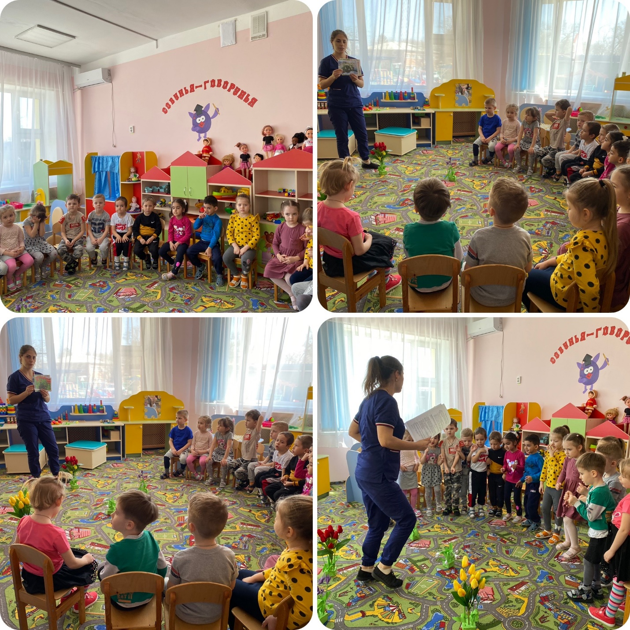

Воспитатель: Какая красота! Посмотрите, какие красивые у нас в степи цветы!
Предлагаю, посмотреть их поближе и познакомится с ними (Воспитатель вместе с детьми ходить по полянке рассматривает цветы и задает вопросы)
Как назеваться этот цветок? (ответы детей)
Какого он цвета? (ответы детей)
Молодцы дети.
Воспитатель: Ребята, сейчас я предлагаю вам поиграем в игру «Узнай цветок».
Вы должны по силуэту узнать цветочек. (Воспитатель показывает детям картинки силуэтов цветов)
Подснежник. (Какой этот цветок).
Предполагаемые ответы детей. (Беленький, красивый, маленький и т. д.)
Ирис (Желтенький, беленький, зеленые листочки и т. д.)
Тюльпан
Воспитатель: Правильно дети тюльпан.
Лишь пригрело солнце ярко,
Но еще совсем не жарко.
Разноцветный сарафан,
Одевает наш тюльпан.
Воспитатель: Тюльпаны цветут весной в степи.
А какого они цвета? (ответы детей) Правильно красного и желтого.
Какого цвета листья и стебелек? (Ответы детей). Правильно зеленые.
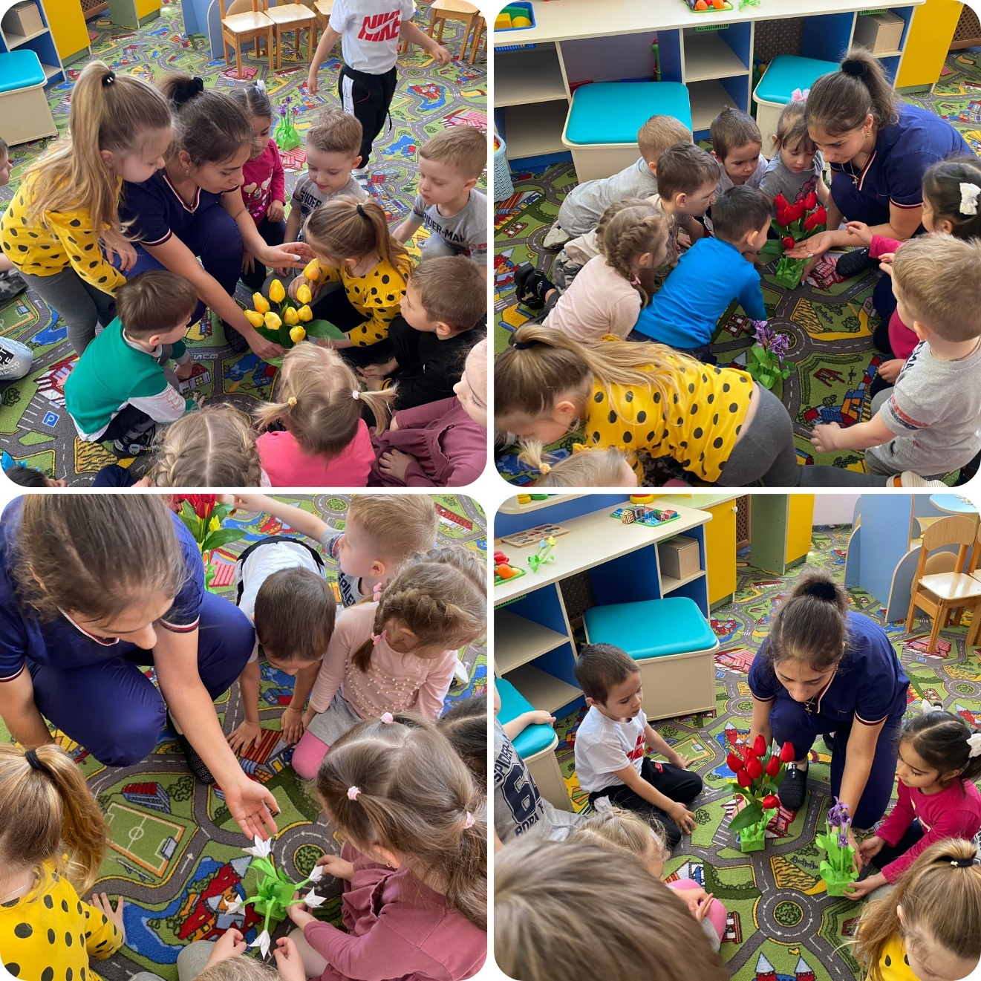

Воспитатель: Ребята, посмотрите еще раз какие красивые наши тюльпаны. Много людей приезжает весной в степь, посмотреть на них, сфотографировать. На зеленой траве тюльпанчики очень красивые. Тюльпанов много, но рвать их не надо. Они поникнут, а букет завянет. Пусть цветы растут, и будут радовать нас своей красотой.
Воспитатель: Пусть тюльпаны цветут в степи. А мы с вами с помощью пластилинографии сделаем свои Тюльпаны.
Для этого дети я предлагаю вам присесть за столы.
Прежде чем начать давайте разомнём наши пальчики, сделаем пальчиковую гимнастику.
На лугу растут цветы Руки в вертикальном положении,
Небывалой красоты. Ладони раскрыты.
К солнцу тянутся цветы – Потянуться, руки вверх.
С ними потянись и ты.
Ветер дует иногда, Взмахи руками, изображая ветер.
Только это не беда.
Наклоняются цветочки, Наклонить кисти рук.
Опускают лепесточки.
А потом опять встают Распрямить кисти рук, пальцы раскрыты.
И по-прежнему цветут.
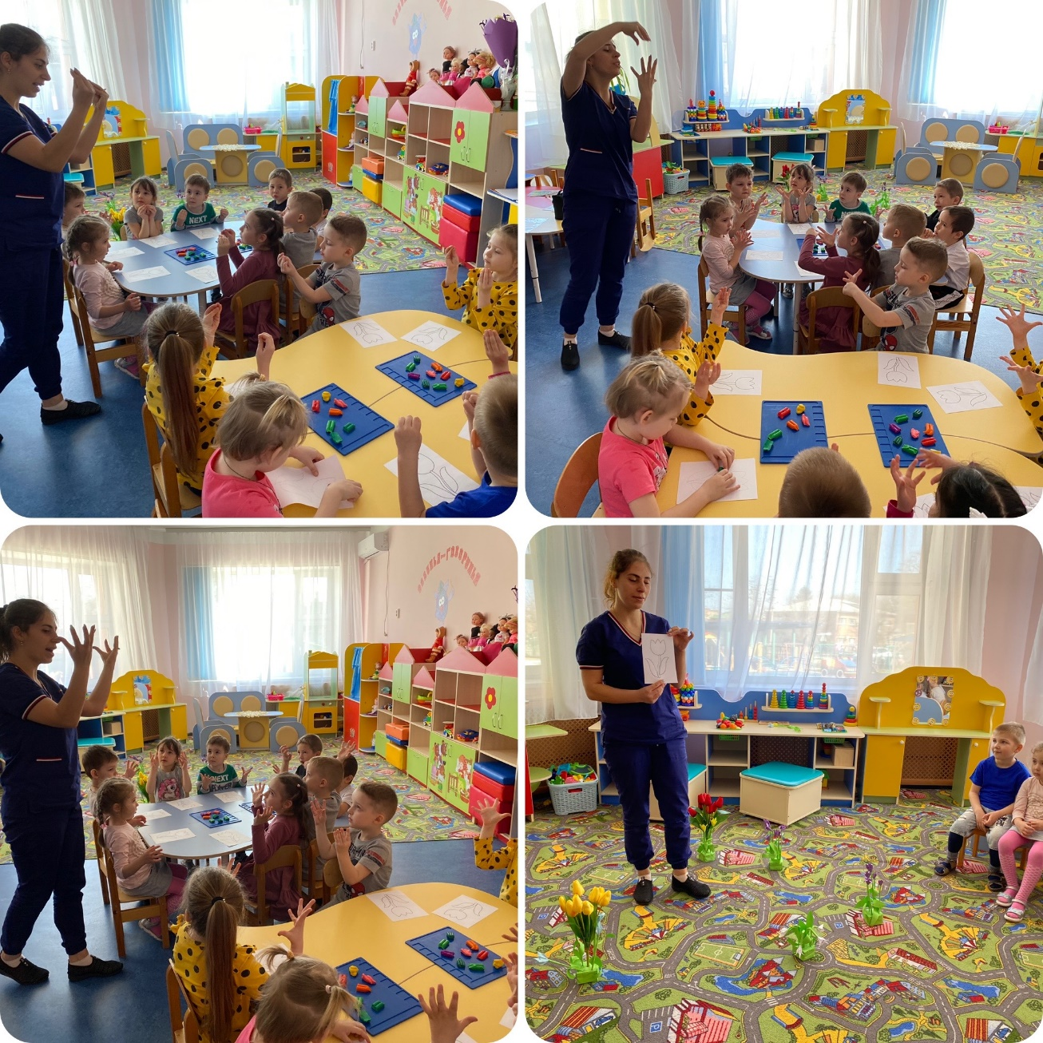

Воспитатель: А теперь дети посмотрите на стол, на столе вы видите листики с изображением тюльпаном, но они почему-то какие-то грустные, как вы думаете почему? (Ответы детей)
Правильно дети, потому что они не цветные. Для того чтобы наши тюльпанчики стали яркими и красивыми, я предлагаю вам взять пластилин и с помощью него украсить наши тюльпаны.
Дети приступают к выполнению задания.
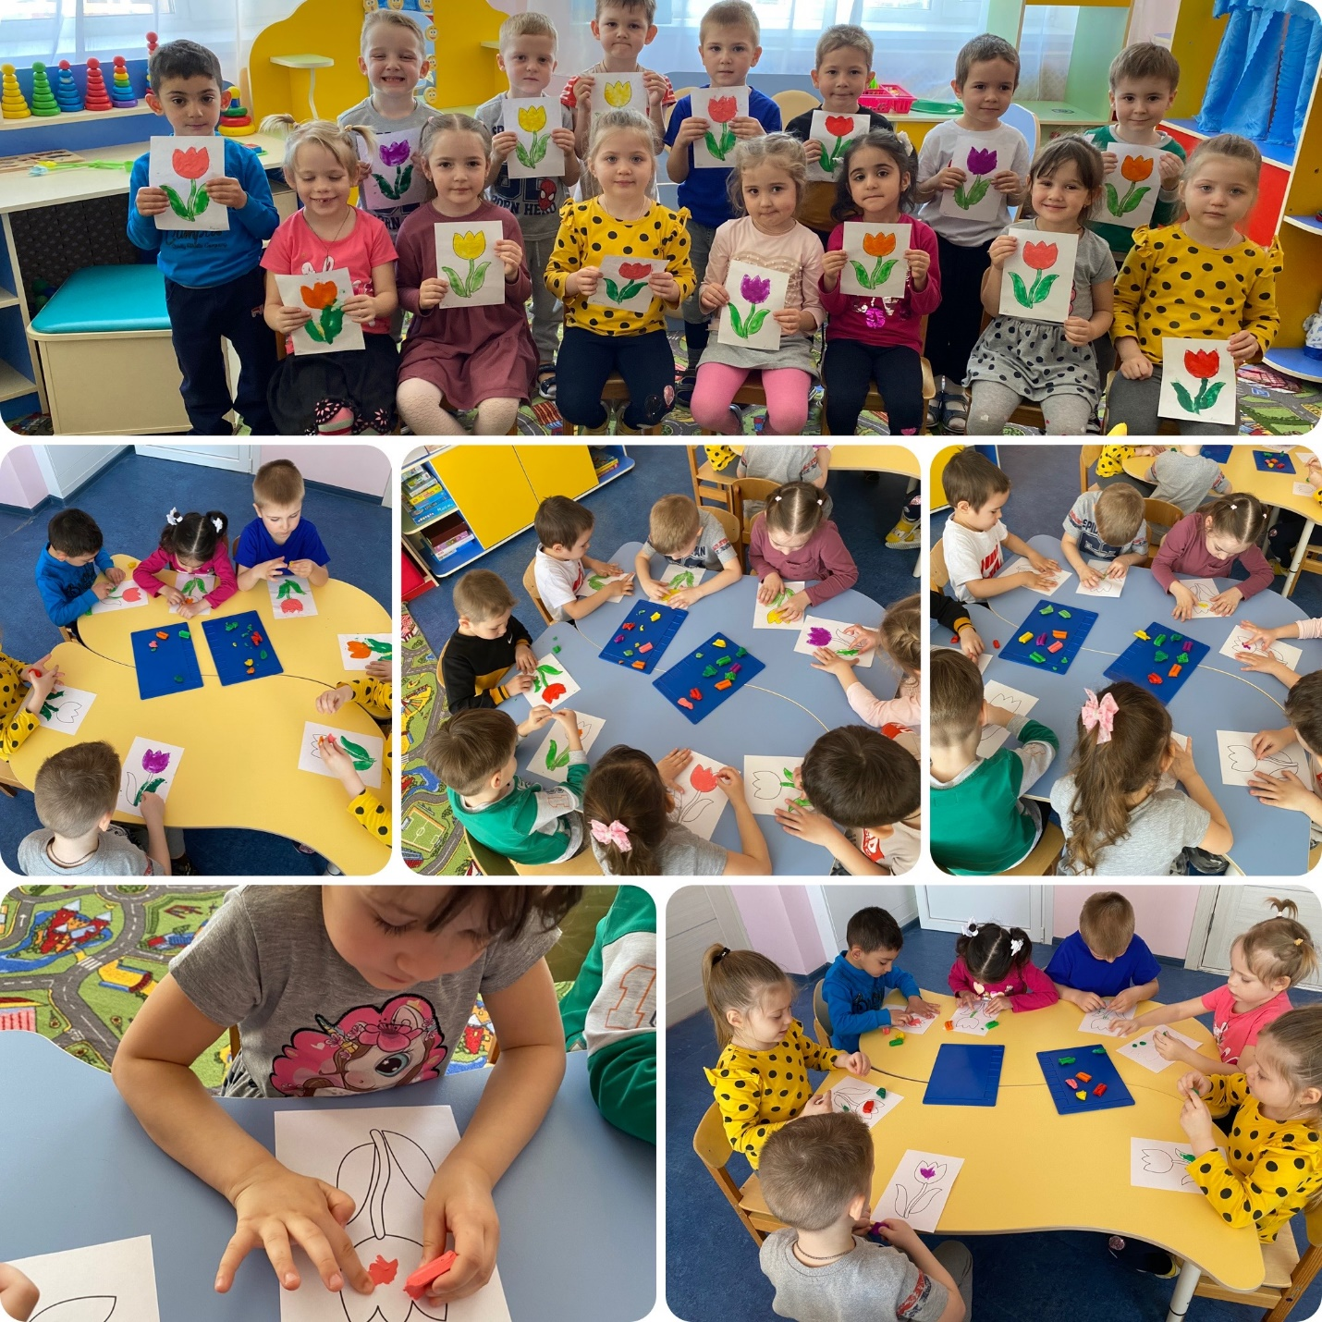

Воспитатель: Молодцы ребята, посмотрите какие красивые и разноцветные тюльпаны у нас получились. Давайте сделаем выставку ваших работ.

Заключительный этап:
Воспитатель: Наше путешествие подошло к концу. Во время нашего путешествие мы познакомились с первоцветами нашей степи. Ребята, наша степь очень красивая, и чтобы она и дальше нас всех радовала её надо беречь. Запомните красота природы зависит от нас.

